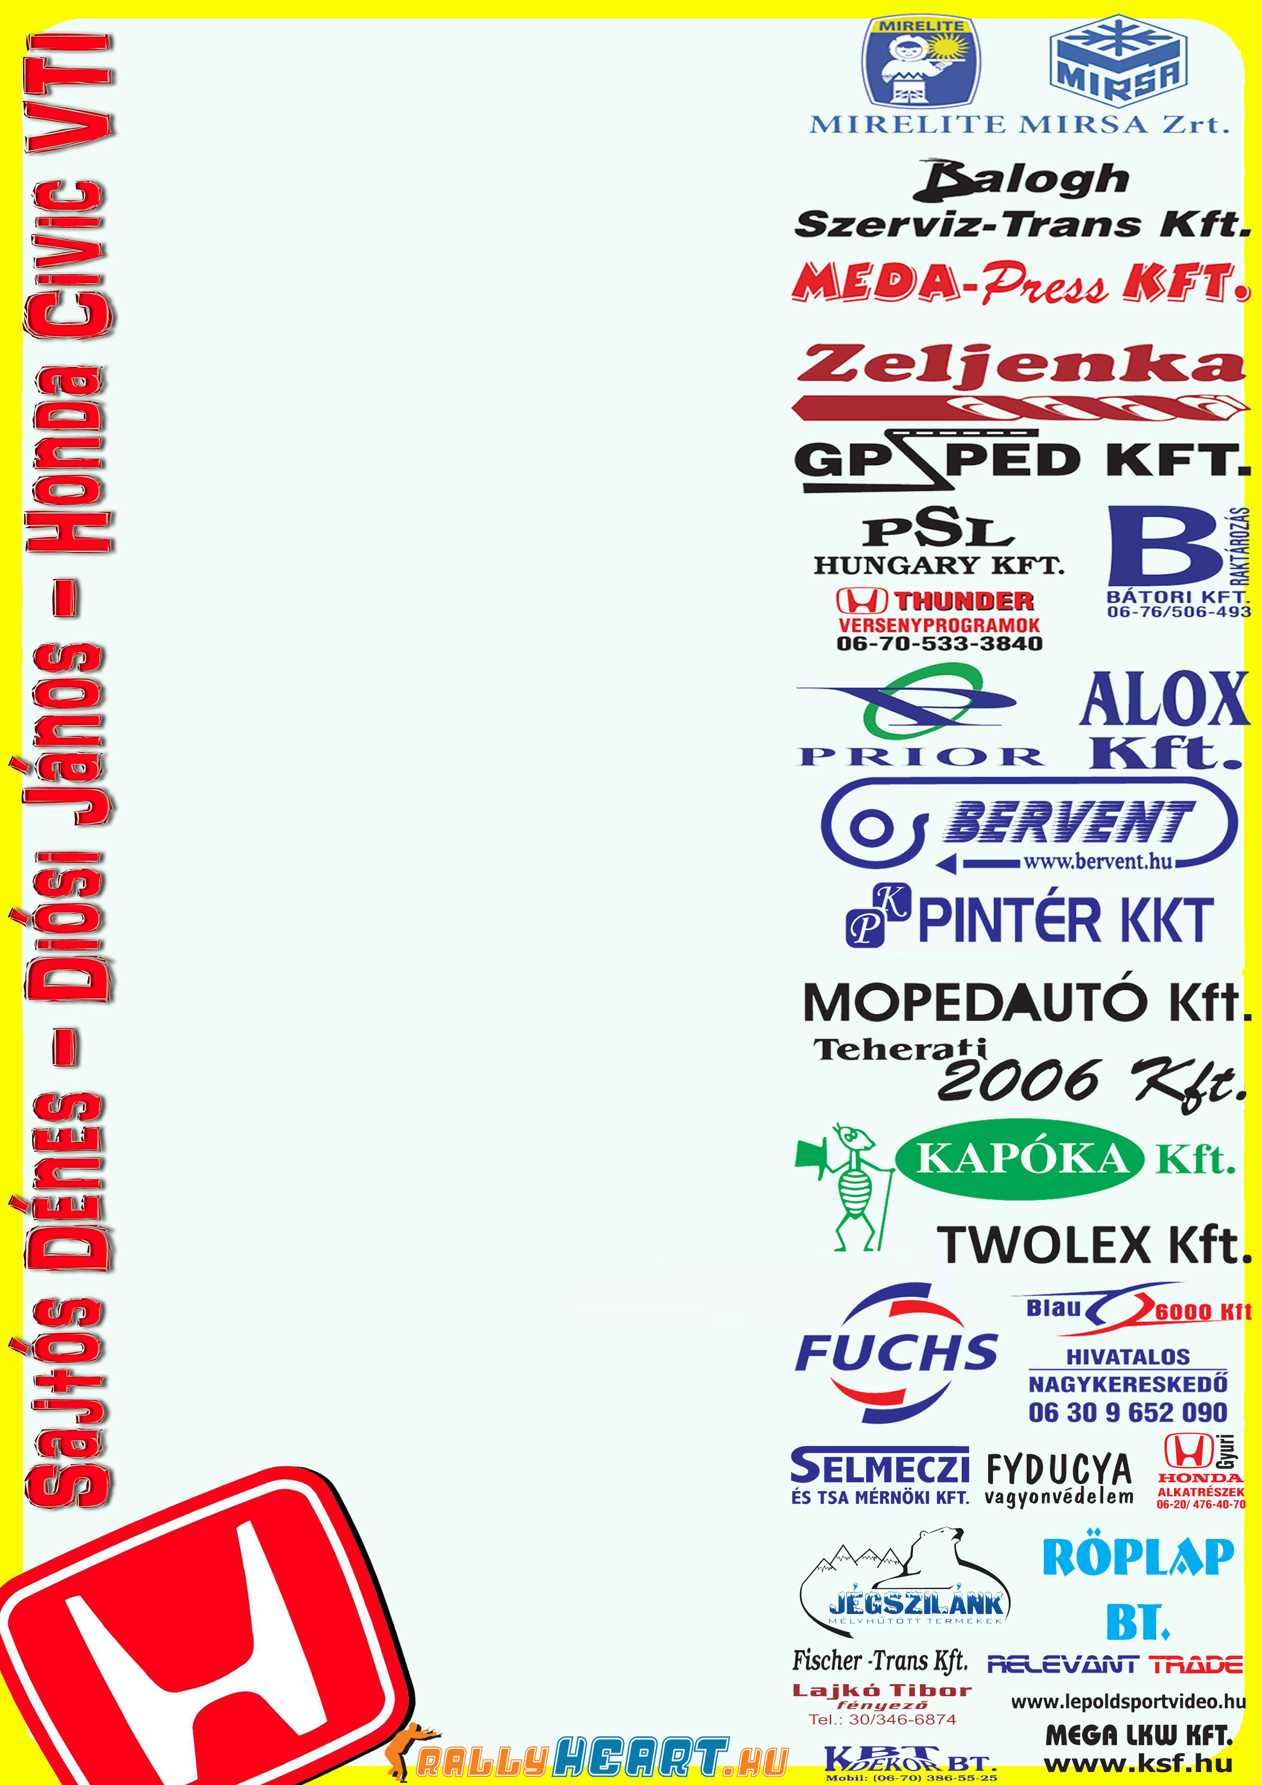
Újra a csúcson!

Visszatért a győztesek közé a Sajtós, Diósi páros, akik magabiztos és stabil eredménnyel nyerték a XI. Garmin Rallye A3-as kategóriáját, továbbá az abszolút 18-ik helyen végeztek, úgy hogy előttük szinte csak BMW-k és Mitsubishik végeztek.

Sajtós Dénes: - A baleseteket leszámítva a verseny teljesen jó volt, még az a szerencse, hogy nem történt komolyabb személyi sérülés. Igaz történtek érdekes dolgok, mint például nálunk is, hogy elírták az időnket az egyik időellenőrző ponton, ezáltal nem a saját kategóriámban versenyzők között mentem. Ez teljesen felforgatott mindent, húsz perccel kevesebb szerviz idő jutott, és én kerültem pont a Linkecs Tomi után. Ő 46-ossal, rajtszámmal rajtolt, és 65-össel, de nem is lett volna ezzel semmi gond. Az ominózus négyes szakaszon, ahol Linkiék elestek, már a 30-as számot mutatták a rajtban, aztán le is állítottak, mert buktak, így kb. 25 másodpercen múlott, hogy nem rajtoltattak el utánuk. Amikor a szervizből mentünk ki, hárman voltunk 12-re, és mindez köszönhető a „komoly” MNASZ-es sportbíróknak.

- A pályák idén is jók voltak, viszont most kapok is az alkalmon, és üzenem a rendezőnek, hogy több versenyt inkább nem rendezzen! Aki ennyi esztergomi rendezés után nem tudja megtanulni, hogy a lábatlani pályán az utolsó lassítóval csak a baleseteket okoz, az keressen magának erre a hétvégére más elfoglaltságok. Ezekkel a lassító elhelyezésekkel a végén még nagyobb személyi sérüléseket fog okozni.

- Az autó most nagyon jó volt, kivéve a futóműben voltak apró problémák. Az ötödikes tempós kanyarokban még nem úgy áll az úton, ahogy kellene, ott még vannak beállítási bajok. Ezekkel a problémákkal foglalkozni fogunk, de úgy érzem minden más nagyon jól működött.

- Pénteken teszteltünk, és már ott kiderült, hogy a versenyzéstől nagyon el vagyunk szokva, főleg a tempós részek okoztak némi aggodalmat. Az első két szakaszon még mindig bátortalan voltam, de a végére már sikerült teljesen visszarázódni.

- A verseny végére is maradt egy kis kavarodás, hiszen fogalmazhatunk úgy, hogy megnyugtató előnnyel zártunk a kategória élén, viszont a célban mégis azt függesztették ki, hogy ifj. Vizelli nyerte a kategóriát másfél perccel. A hármas gyorsasági céljában elírták az idejét két perccel, így ő végzett a szakasz élén a Mitsubishik előtt. Este a díjkiosztó előtt javították az időket, és minden a helyére került. Stabilan ott voltunk az elejében, négy gyorsot teljesítettünk versenytempóban és ebből hármat sikerült is megnyerni.

- Folytatásban irány Tatabánya, aztán majd meglátjuk hogyan alakul. Reméljük minden rendben lesz és az autó is bírni fogja.

- Ezúton is szeretnénk gratulálni Üveges Sándornak a kategória bajnoki címhez! Sajnos idén nem sikerült megvédenünk a címet a sok technikai problémának köszönhetően, ezáltal most Sanyiékank jött ki a lépés. Megérdemli a bajnoki címet, igaz sok szerencséje is volt az idén, és technikai hibák sem hátráltatták.

Köszönjük támogatóinknak!

